МІНІСТЕРСТВО ОСВІТИ І НАУКИ УКРАЇНИ
ДЕПАРТАМЕНТ НАУКИ І ОСВІТИ
ХАРКІВСЬКОЇ ОБЛДЕРЖАДМІНІСТРАЦІЇ
ОЛЕКСІЇВСЬКИЙ ЛІЦЕЙ КРАСНОКУТСЬКОЇ СЕЛИЩНОЇ РАДИ БОГОДУХІВСЬКОГО РАЙОНУ ХАРКІВСЬКОЇ ОБЛАСТІ

АНАТОЛІЙ ЗДОРОВИЙ: «УКРАЇНЦІ! ШАНУЙМО РІДНУ МОВУ!
ХАЙ ЖИВЕ УКРАЇНА!»

Виконали: дослідницька група учнів
Олексіївського ліцею Краснокутської селищної ради
Богодухівського району Харківської області
вихованці гуртка «Історичне краєзнавство»
КЗ «Харківська обласна станція юних туристів»

Консультанти:
Свистун Юрій Миколайович
Тільна Ірина Володимирівна

Харків-2022
Зміст

ВСТУП 3
РОЗДІЛ 1 5
УКРАЇНСЬКА ІНТЕЛІГЕНЦІЯ – ОСНОВА 5
НАЦІОНАЛЬНОГО ВИЗВОЛЬНОГО РУХУ 5
1.1. Феномен дисидентського руху опору в Україні 5
1.2. Сутність українського дисидентського руху 6
РОЗДІЛ 2 9
ОПОЗИЦІЙНА ОСОБИСТІСТЬ: ДИСИДЕНТСЬКИЙ 9
ПОРТРЕТ АНАТОЛІЯ ЗДОРОВОГО 9
2.1. Анатолій Здоровий: «Українці! Шануйте рідну мову! Хай живе Україна!» 10
2.2. В протистоянні з каральною психіатрією: 35 днів в «психушці» 14
ВИСНОВКИ 18
Пізнавальне та суспільне значення дослідницької роботи 18
Практичне значення отриманих результатів 19
Апробація роботи 19
Список використаних джерел та літератури 21
ДОДАТКИ 22

ВСТУП

Дисидентський рух опору в Україні є однією із малодосліджених сторінок історії України. І до сьогодні висловлюються думки щодо самого факту існування такого руху опору в 1960-1980-ті роки, його масштабів, впливу на суспільство тощо.
В нашому дослідженні ми розглядаємо дисидентський рух опору як рух про зміну, еволюцію духовного світогляду певної частини інтелігенції, зародження і постання передусім морального (а вже потім і політичного) протистояння радянській тоталітарній системі.
На сучасному етапі українського державотворення надзвичайно важливим є питання досягнення суспільного порозуміння щодо подальшого розвитку України, як модерного проекту. А це потребує глибокого вивчення і належної оцінки історії боротьби українського народу за національну і державну незалежність. Саме тому зростає цінність досліджень біографій дисидентів, які брали активну участь в українському національно-визвольному русі.
І якщо на загальнонаціональному рівні бібліографічні дослідження лідерів дисидентського руху є достатньо розвиненими, то представники регіонів, як правило, залишаються невідомими широкому загалу. Актуальність нашого дослідження саме і полягає в осмисленні ролі і значення діяльності відомого на Харківщині дисидента Здорового Анатолія Кузьмовича. Дослідження його громадянсько-політичної діяльності, як політичної постаті харківського дисиденства, створює теоретичну базу для глибокого розуміння сутності як регіонального, так і загальноукраїнського національно-визвольного руху. Актуальність роботи підсилюється відсутністю комплексного дослідження життя та діяльность А.К. Здорового.
Мета дослідження — об'єктивне і комплексне вивчення дисидентської та громадсько-політичної діяльності А.К. Здорового.

Для реалізації поставленої мети визначено наступні завдання:
- дослідити та охарактеризувати джерельну базу дослідження;
- проаналізувати чинники формування та розвитку світогляду
А.К. Здорового;
- визначити основні етапи протистояння Анатолія Здорового радянському тоталітарному режиму в рамках українського дисидентського руху;
- з'ясувати роль дисидентів у суспільному житті в умовах незалежної України.
Об'єктом дослідження є постать А.К. Здорового та його діяльність.
Предмет дослідження — напрями, етапи і зміст діяльності Анатолія Здорового, його внесок в український національно-визвольний рух.
Наукова новизна дослідження полягає в тому, що ми забезпечили введення до наукового обігу джерел, які розкривають діяльність Анатолія Здорового, здійснили комплексний аналіз його дисидентської діяльності, уточнили методи розправи радянської репресивної машини над дисидентами.
Методологічною основою дослідження стали принципи об'єктивності та історизму, реалізовані з використанням загальнонаукових (аналізу і синтезу, індукції та дедукції) та спеціальноісторичних (історико-генетичнкіого, історико-порівняльного та метод синхронізації) методів. Також використовувався метод польових досліджень – інтерв'ю із безпосереднім об'єктом дослідження: Здоровим Анатолієм Кузьмовичем. В процесі роботи використовувалися принципи сучасного напряму історичних досліджень – просопографії, що являє собою вивчення загальних характеристик певної групи осіб, що діяла в історії.
Структурно дослідження складається зі вступу, двох розділів, висновків, списку використаних джерел, літератури та додатків.

РОЗДІЛ 1

УКРАЇНСЬКА ІНТЕЛІГЕНЦІЯ – ОСНОВА

НАЦІОНАЛЬНОГО ВИЗВОЛЬНОГО РУХУ

1.1. Феномен дисидентського руху опору в Україні
Виникнення руху опору в Україні в 1960-1980-х роках у багатьох відношеннях можна вважати своєрідним феноменальним явищем. Український дисидентський рух виник і зміг проіснувати протягом більше двадцяти років, за виключно несприятливих суспільних, соціальних і політичних умов, завдяки зусиллям інтелегенції. Зазнавши декількох каральних хвиль, придушити його остаточно так і не вдалося. Більше того, дисидентський рух справив глибокий вплив на суспільні події в Україні[8, с. 185]. Валентин Мороз у 1970 році писав: "Найбільшим сюрпризом минулого десятиліття було те, що арешти не загальмували, а прискорили українське відродження. Арешти не налякали, а викликали велику зацікавленість не тільки в Україні, а й в усьому світі" [13, с. 80].
Рух опору 1960-1980-х років став, на думку відомого дослідника історії руху опору в Україні Г. Касьянова, "своєрідним генетичним кодом подій, які привели до незалежності України" [11, с. 4-5]. Виглядає парадоксально, але партійно-державна номенклатура, що прийшла до влади на початку 90-х років ХХ століття, сповна скористалася ідеями дисидентського руху. Більшість його вимог, програм, ідей висунуті ним протягом більш ніж тридцяти років до проголошення незалежності України, у тій чи іншій мірі здійснилися або ж здійснюються в сучасній Україні [ 11, с. 5 ].
Феноменальність дисиденства криється також в його соціальному характері, тривалості існування. Дисидентський рух одночасно є вже історією і сучасністю, перебуває в минулому і сьогоденні.
Сама поява опозиційного руху сповнена протиріч: породжений радянською системою, виріс із неї і боровся проти неї, спираючись, як правило, на її ідейні засади юридичні норми і прецеденти. Представники дисидентського руху в більшості своїй були породженням радянської системи, виховані нею та несли на собі її відбиток.
Феноменом дисидентського руху в Україні є також і тривале, практично безперервне, існування, хоча в попередні тоталітарні (сталінські) часи радянська система успішно придушувала набагато потужніші і масовіші рухи, зокрема і національно-визвольний рух, очолюваний ОУН-УПА. Це можна пояснити частковою еволюцією радянської тоталітарної системи зразка 30-50-х років до авторитарних зразків 60-80-хроківХХстоліття, але не можна і не враховувати, що дисидентський рух у багатьох своїх проявах став логічним завершенням більш ніж столітньої духовно-політичної еволюції української інтелегенції, закономірним підсумком розвитку її ідейної традиції [14, с. 412].

1.2. Сутність українського дисидентського руху
В ніч із 24 на 25 лютого 1956 року на закритому засіданні ХХ з'їзду КПРС Микита Хрущов протягом чотирьох годин виголошував таємну промову, присвячену розвінчанню культу особи Сталіна. Зміст доповіді викликав справжню шокову реакцію серед делегатів з'їзду. Перед ними постав новий образ Сталіна — жорстокого тирана, який послідовно створював свій культ, знищуючи не тільки опонентів, але і своїх соратників. Піддавши жорсткій критиці центральну фігуру радянського тоталітарного режиму комуністична влада запустила, свідомо чи ні, ланцюгову реакцію щодо часткової лібералізації духовної сфери життя радянського суспільства[14, с. 23]..
Чи планувалося демонтувати всю тоталітарну систему? Однозначно — Ні! Влада розраховувала здійснити «десталінізацію по вертикалі», тобто здійснити косметичний ремонт фасаду системи. Проте, ревізія сталінізму несподівано для її ініціаторів почала давати незапрограмовані результати. В контексті нашого дослідження важливо відзначити, що десталінізація збіглася в часі із процесом формування нового покоління української інтелегенції. Свідомість покоління другої половини 50-х — початку 60-х років формувалася в період найбільшої свободи, і вона в меншій мірі була отруєна радянською ідеологічною одноманітністю та генетичним страхом перед репресіями [13, с. 54].
У системі цінностей нового покоління української інтелегенції з’явилися цілком несподівані для радянської системи цінностей свобода самовираження, індивідуалізм, прагнення до критики та самокритики, гуманізм, сприйняття різноманітності культурних смаків тощо. На думку Г. Касьянова, саме в цей період «стало можливим народження цілого покоління інтелегенції, яке уособлювало суспільне явище, течію, духовний феномен — шістдесятників»[11, с. 14].
Для України в цілому та української інтелегенції зокрема засудження «культу особи» Сталіна мало принципове значення, оскільки саме в сталінські часи Україна пережила найжахливіші події у своїй історії: голодомор 1932-1933рр., масові репресії 1930-х, знищення національної інтелегенції.
У взаємовідносинах влади та інтелегенції на певний час було дещо обмежено практику «тотального ідеологічного прессингу». Такого своєрідного «тайм-ауту», дуже короткого у часі, все ж таки вистачило для появи цілої когорти молодих митців, поетів, письменників з нестандартними творчими обличчями, активною громадянською позицією тощо”[8, с. 154].
Радянська тоталітарна система, масово продукуючи інтелігенцію виконавського типу і суворо контролюючи її діяльність в умовах часткової лібералізації суспільно-політичного життя, отримала неочікуваний результат – покоління інтелігенції, основними якостями якої стали особиста самоповага, орієнтація на загальнолюдські цінності, несприйняття несправедливості, дотримання природних етичних норм. Її поява стала першою ознакою внутрішньої деградації тоталітарної системи, яка мимоволі допустила формування опозиційного налаштованого прошарку інтелігенції [14, с. 223].
Відверто кажучи, серед перших шістдесятників здебільшого не було відвертих противників режиму. Майже всі вони прагнули удосконалити радянську систему. Але репресії, які не забарилися з боку влади, стали причиною поступового їх переходу в жорстоку опозицію до режиму.
Григорій Касьянов вважає, що українське дисидентство у своїй еволюції пройшло всі стадії, які до них проходив національно-визвольний рух – «етнографічний», «культурницько-просвітницький» і закономірно вийшло на відкрите ідеологічне та політичне протистояння із системою [11, с.30-31]. Влада сама «подбала» про політичне змужніння опонентів, розгорнувши проти них широкомасштабну кампанію репресій і утисків.
Необхідно також відзначити, що дисидентство дало велику кількість лідерів, яскравих особистостей. Визнаним духовним лідером дисидентського руху був Іван Світличний, інтелектуальне лідерство було за Іваном Дзюбою, Євгеном Сверстюком, неабиякі організаторські здібності проявили Алла Горська, В’ячеслав Чорновіл…. Поява видатних особистостей українського дисидентства показала великі потенційні інтелектуальні можливості національної інтелігенції [11, с. 30-31].
Наведені вище імена яскравих представників когорти незгодних відомі багатьом, вони присутні в підручниках історії, про них написані тисячі сторінок досліджень. Але в регіонах були сотні і тисячі готових боротися із несправедливою тоталітарною системою. І вони боролися. У нас на Харківщині заслуговує на увагу та дослідження діяльність Генріха Алтуняна, Владислава Недобори, Володимира Пономарьова, Віктора Боровського, Євгена Анцупова, Ігоря Кравціва, Анатолія Здорового, Анатолія Корягіна, Аркадія Левіна, Бориса Здоровця, Олексія і Любові Донченків, Юрія Водолажського, Юрія Дзюби та ще багатьох інших представників дисидентського руху.

РОЗДІЛ 2

ОПОЗИЦІЙНА ОСОБИСТІСТЬ: ДИСИДЕНТСЬКИЙ

ПОРТРЕТ АНАТОЛІЯ ЗДОРОВОГО

Дисидентами ставали абсолютно різні люди із різними поглядами, у кожного були свої причини бути незгодними із тоталітарним режимом. У більшості це перш за все особисті мотиви — зіткнення з несправедливістю, жорстокістю і лукавством радянської влади. Причини і погляди різні, а ворог один — нещадна система.
За природне бажання жити у власній незалежній державі страждали тисячі українців, репресій зазнавали люди, які прагнули говорити правду, боролися за права людини, піддавалися переслідуванням за релігійні переконання, навіть робітники, виборюючи кращі умови життя і праці.
Захаров Євген Юхимович, голова Правління Української Гельсінської спілки з прав людини, директор Харківської правозахисної групи, визначає наступні напрямки дисидентського руху в Україні:
1. Український національний рух.
2. Український загальнодемократичний рух.
3. Релігійні рухи.
4. Рухи за свободу пересування.
5. Рух за соціальні та економічні права [ 10, с. 36-38].
Харківщина достатньо широко представлена в структурі дисидентського руху як уже достатньо відомими (Г. Алтунян, В. Боровський, А. Корягін та інші) особистостями, так і, нажаль, маловідомими представниками дисиденства. На наш погляд, найбільше потребує дослідження діяльність харківських представників українського національного руху, зокрема Здорового Анатолія Кузьмовича.

2.1. Анатолій Здоровий: «Українці! Шануйте рідну мову! Хай живе Україна!»
Здоровий Анатолій Іванович народився 1 січня 1938 року на Вінниччині. З 1946 року сім’я Анатолія проживає на Харківщині. В 1955 році розпочав навчання на ядерному відділенні фізико-математичного факультету Харківського державного університету. Активно працював в комсомольській організації. В 1957 році у складі студзагону їздив на освоєння цілинних земель в Казахстан, де працював комбайнером, за що нагороджений медаллю «За освоєння цілинних земель» [ 16, с.277-278].
Незважаючи на такий зразковий «послужний список», Анатолій Здоровий все частіше задумувався над гострими темами: русифікація загальноосвітньої та вищої школи, проблеми вивчення історії рідного краю, участь в етнографічних експедиціях…
В 1956 році, після закінчення першого курсу, Анатолій разом з іншими студентами взяв участь в польових дослідженнях щодо збору свідчень очевидців Голодомору 1932-1933 років в Зачепилівському районі Харківської області. Отримані дані до глибини душі вразили юнака, а подальший тиск з боку партійної організації фізико-математичного факультету університету утвердили його в необхідності пошуку відповідей на складні питання [9, с. 9].
Після закінчення навчання працював за направленням у лабораторії магнітогідродинаміки на Харківському електромеханічному заводі, займався дослідженням фізичних процесів у специфічних умовах. Займав активну українську позицію: редагуючи стендовий журнал заводу, скеровував його в українське русло, брав участь в етнографічних експедиціях, організовував покладання квітів до пам'ятника Т.Г. Шевченку, таємно слухав передачі Радіо Свобода. В 1959 році вперше викликаний до КДБ, як свідок у справі про «антирадянську агітацію та пропаганду» [9,с.9].
В 1964 році, будучи депутатом районної ради, встав на захист української школи після того, як їх стали масово переводити на російську мову. Шалений опір влади, її рішучий намір здійснити русифікацію школи змусив Анатолія Здорового до активних форм боротьби [ 9, с. 9-10].
6 серпня 1966 року А. Здоровий написав на паркані споруджуваного Будинку проектів на проспекті Леніна, навпроти готелю «Інтурист», гасло: «УКРАЇНЦІ! ШАНУЙТЕ РІДНУ МОВУ! ГЕТЬ МЕРЗЕННІ «ТЕОРІЙКИ» ЕСТЕСТВЕННОЙ АССИМИЛЯЦИИ! ХАЙ ЖИВЕ УКРАЇНА!» [ 2, арк.12-14].
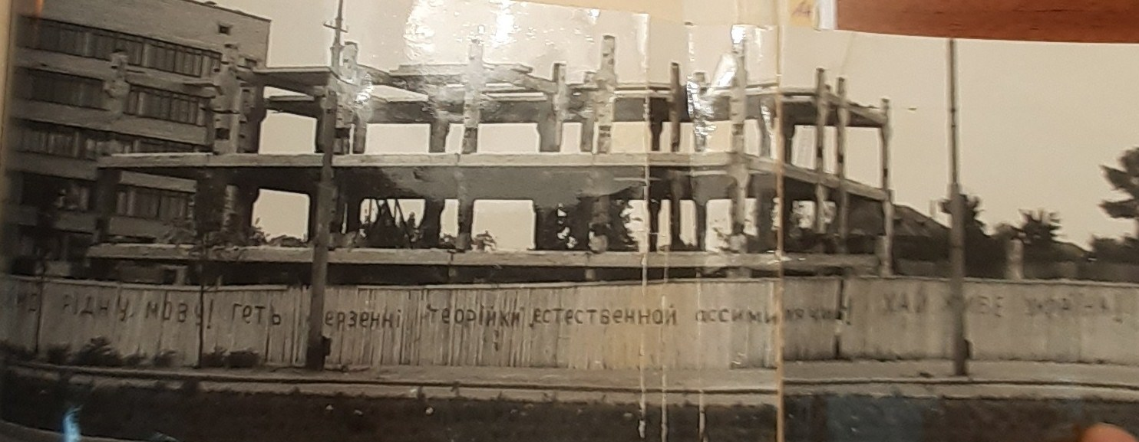
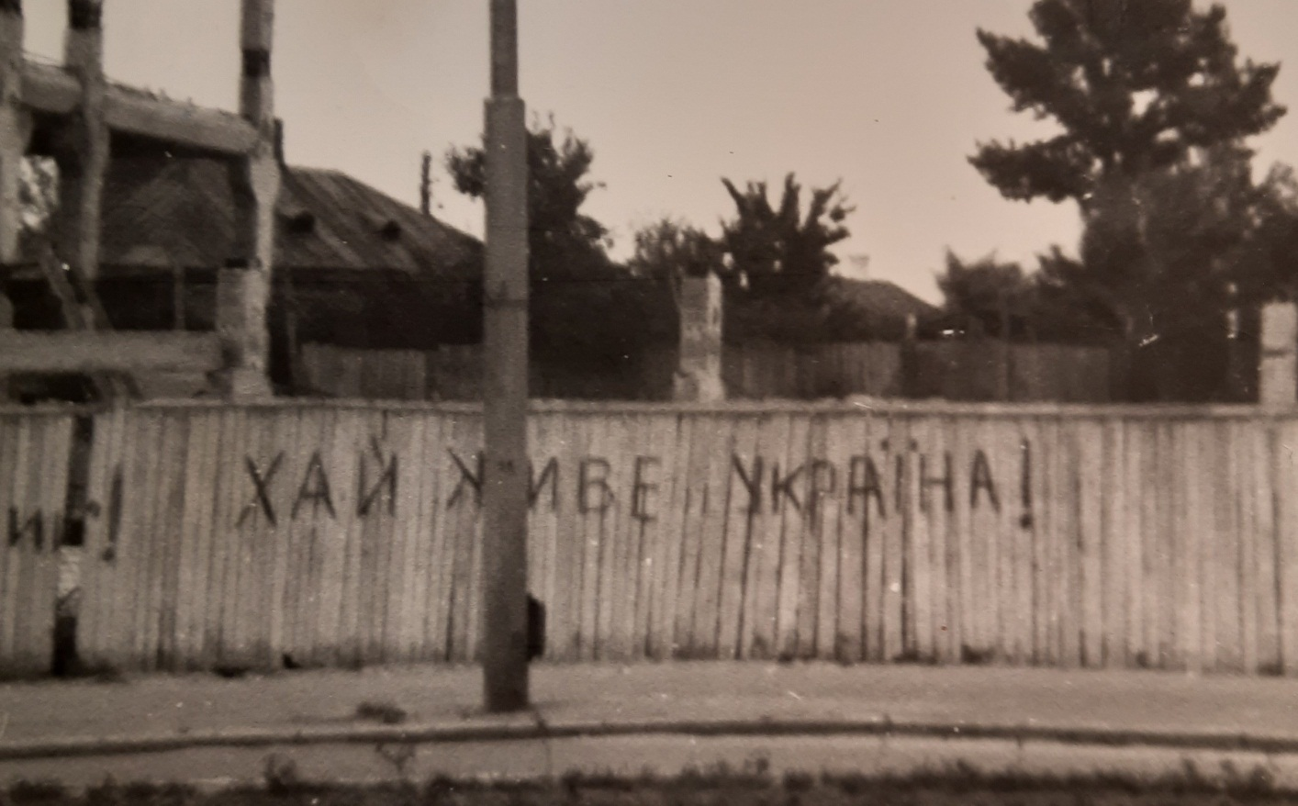

Причиною такого кроку А. Здоровий назвав упереджене, і часто зневажливе ставлення до української мови. Він був затриманий і перебував в камері попереднього ув’язнення харківського управління КДБ. Протестант вважав свої дії законними, спрямованими виключно на захист національної політики, проголошеної правлячою комуністичною партією, цілком відкидаючи антирадянську сутність акції.
Після 20 діб перебування в слідчому ізоляторі А. Здорового відпустили, винісши офіційне попередження. Скоріш за все кримінальному переслідуванню «завадила» попередня діяльність протестанта. Анатолій Здоровий на момент затримання працював у секретній науково-дослідницькій лабораторії з космічних досліджень, і очевидно, його «адвокатами» стали видатні та впливові вчені. Харківські гебісти «змушені» були відступити, як виявилося згодом, лише тимчасово [9, с. 10].
Вчинок Анатолія Здорового виходив за межі розуміння тодішньої комуністичної влади, адже це був виступ представника молодого покоління наукової еліти країни. Несподіваною була і демонстративна підтримка Анатолія Здорового науковою елітою Харкова та Москви.
КДБ такої «образи» терпіти не збиралося і встановило тотальний нагляд за А. Здоровим, а вже через рік він був звільнений з роботи. На той час Здоровий був автором 9 винаходів та близько 20 наукових праць. Першу підготовлену дисертацію йому не дали захистити. Нову дисертацію було винесено на захист у 1971 році і успішно здійснено, Анатолій Здоровий став кандидатом технічних наук [9, с. 10-11].
Анатолій Здоровий, займаючись науковою роботою, мав можливість здійснювати поїздки країною. В цей час А. Здоровий познайомився з Іваном Дзюбою, Олесем Гончарем. КДБ із завидною регулярністю, один раз на півроку, проводив обшуки у А. Здорового, постійно вилучаючи зібрані ним книги, галицькі довоєнні видання, заборонені у СРСР книги [9, с.12].
Напередодні 100-річчя з дня народження Лесі Українки Анатолій Здоровий разом із Ігорем Кравцівим виступив з ініціативою відкрити в Харкові меморіальну кімнату, назвати одну із вулиць чи площу міста іменем поетеси, відкрити пам’ятник. Цю ініціативу підтримала лише обласна Спілка письменників [9, с. 12; 8, с. 45-46].
В умовах наростання процесу тотальної русифікації, чого не сприймав Анатолій Здоровий, питання про його арешт було питанням часу. Затримання і арешт відбулися 21 червня 1972 року. Підставою та мотивом затримання стали проведення антирадянської агітації, та виявлені під час обшуку документи антирадянського наклепницького змісту [1, арк.9], (Додаток 1).
Вже під час першого допиту (22 червня 1972 року) слідчий зацікавився походженням роботи Івана Дзюби «Інтернаціоналізм чи русифікація?». Анатолій Здоровий познущався зі слідства, вигадавши історію про знайдену роботу І. Дзюби в Дніпропетровську біля газетного кіоску [ 1, арк.33]. А далі А. Здоровий розповів слідчому, що він знав раніше про існування цієї роботи і навіть визнав факт знайомства з автором [ 1, арк.34].
Під час обшуку було вилучено копію книжки Миколи Костомарова «Дві руські народності», яку високо оцінив А.Здоровий, особливо у частині розуміння походження українського народу, його ключових відмінностей від російського народу [ 1, арк. 37].
Слідство було побудовано в основному на постійному звертанні до поміток, написів, коментарів А. Здорового на полях вилучених у нього книжок, або власні рукописні документи. Наприклад:
- У рукописному документі «Політика Росії – великодержавного шовінізму і русифікації», автор називає державний устрій СРСР російською імперією, що національна і економічна політика радянського уряду спрямована на колонізацію України і навіть обґрунтовує необхідність відокремлення України від Радянського Союзу [ 2, арк. 1-2].
- У ряді вилучених документів слідчі звинувачують А. Здорового у наклепі на національну політику СРСР [ 2, с. 2-3].
- На сторінках книги «Почему не удалось предотвратить войну», зроблено написи, що ототожнюють політику Радянського уряду і фашистської Німеччини [ 3, арк.94-97].
- На сторінках брошури «Новая форма порабощения народов», зафіксовано написи про те, що відносно України здійснюється політика неоколоніалізму [ 4, арк. 135-136].
І подібних абсурдних обвинувачень у справі більше двох десятків.
В третьому томі АКС цікавим є лист Анатолія Здорового до Івана Дзюби. В листі описано приємні враження від відвідування Канева та могили Кобзаря, згадує двох кобзарів, які «… грали і співали гарних пісень наших та думи. Людей зібралося багато…». Окремо викладено бачення автора на стан українського села, головну причину занепаду якого вбачає у колективізації у 30-х роках. Про Голодомор: «У діда було 18 душ дітей і 12 десятин землі. З них (дітей) залишилося 5 (п’ятеро)… І так майже у кожному селі» В листі знайшлося місце для опису заворушень після футбольного матчу в Дніпрі [ 3, конверт з речовими доказами].

2.2. В протистоянні з каральною психіатрією: 35 днів в «психушці»
Після декількох допитів у червні-липні 1972 року слідчий вирішив направити Анатолія Кузьмовича на психіатричну експертизу до Харківської психіатричної лікарні № 15 [ 1, с. 130-132 ].
В постанові не вказано причини необхідності проведення психіатричної експертизи. Очевидно, слідчий КДБ намагався підвести А.Здорового до визнання психічно хворим і направити його на примусове лікування до спеціалізованої психіатричної лікарні.
До психіатричної лікарні А. Здоровий був етапований 14 липня і перебував там до 18 серпня 1972 року. Анатолій Здоровий в інтерв'ю даному нашій дослідницькій групі згадував, що “... в перший день перебування у психлікарні із одним з санітарів відбувся такий діалог:
- Із політичних?
- Так.
- Невже у справі Григоренка чи Дзюби?
- Не знаю
- А Григоренка і Дзюбу знаєш?
- Не знаю.
Це очевидно була провокація з боку адміністрації, бо по справі я допитувався на предмет знайомства із Іваном Дзюбою та обставин отримання мною його відомої роботи “Інтернаціоналізм чи русифікація” [9, с. 12].
Лікар під час огляду безапеляційного заявника, що “...скоро вилікуємо від політичної маячні” [9, с.12].
“Від “довгожителів” лікарні отримав перший інструктаж про місцеві “порядки”, - розповідав нам А. Здоровий, - Якщо будеш конфліктувати з лікарями, медсестрами чи санітарами — тоді тобі кінець. Тоді “залікують” галоперидолом чи мажентилом. Як діють ці “ліки” я побачив по співкамерниках” [9, с.13 ].
Анатолій Кузьмович відверто не розумів, чому людину, навіть підозрюваного у скоєнні злочину, тримали під час проведення експертизи разом із реально психічно хворими. Напевно це робилося із метою залякати, зламати та змусити людину нервувати, боятися за кожне невірно сказане, під час бесід з лікарем, слово [9, с.13 ].
Лікар під час розмов, які більше походили на допити, намагався з'ясувати причини, за їх словами, антирадянської поведінки, як ставиться родина до такої діяльності [9, с.13].
Через декілька днів Анатолій Здоровий вже розумів, як треба поводитися, щоби із максимальною вірогідністю не отримати діагноз “млява шизофренія”, та уникнути стаціонарного лікування в психіатричній лікарні. “Мені потрібно було поводитися так, щоб не дати лікарям жодного “симптома” психічної хвороби, - зробив для себе такий висновок А. Здоровий, - і тоді, можливо, лікар не стане заплямовувати себе, як професіонала, “політичним діагнозом” [9, с.14].
Виходячи із небезпеки бути визнаним “психом”, Анатолій Кузьмович обрав для себе єдино правильну тактику поведінки:
- давати покази максимально правдиво, але так, щоб не зашкодити іншим;
- не приховувати загальновідомих фактів свого життя;
- не вступати із лікарями в дискусії на ідеологічні теми;
- не звертати уваги на поради пацієнтів лікарні;
- не погрожувати лікарям, не робити спроб їх залякати [9, с.14 ].
Вже перебуваючи в ув'язненні в 36 зоні пермських таборів, Анатолій Здоровий довідався про існування “Пособия по психиатрии для инакомыслящих”, яке було написано у 1974 році Семеном Глузманом та Володимиром Буковським для таких, як Анатолій Здоровий з метою дати методику протистояти каральній психіатрії. За два роки до написання такого посібника А. Здоровий на власному досвіді прийшов до багато у чому подібних висновків ще у 1972 році.
Харківські психіатри, на щастя Анатолія Кузьмовича, у випадку з ним не пішли проти свого професіоналізму і визнали його психічно здоровим [1, с. 173-176 ].
Засідання Судової колегії з кримінальних справ Харківського обласного суду щодо розгляду справи Анатолія Здорового відбулося 5 квітня 1973 року. Суд визнав Здорового Анатолія Кузьмовича винним у тому, що він з метою ослаблення Радянської влади, протягом 1965-1972 років проводив антирадянську агітацію і пропаганду, розповсюджуючи ідеї українських буржуазних націоналістів, прагнув довести необхідність відокремлення України від Радянського Союзу, зберігав та розповсюджував літературу антирадянського націоналістичного змісту. Анатолій Здоровий був засуджений до 7 (семи) років позбавлення волі у виправно-трудовій колонії суворого режиму, без заслання [ 5, арк. 315; 15, с.56-59].
В серпні 1973 року Анатолій Здоровий був етапований у 36 зону пермських таборів. Одночасно з ним там знаходилися Левко Лук’яненко, Євген Сверстюк, Іван Світличний, Євген Пронюк, Олесь Сергієнко. В 1974 році А. Здоровий взяв активну участь у страйку, який вибухнув після побиття наглядачем Степана Сапеляка. За це А. Здоровий був засуджений до тюремного ув’язнення терміном на 3 (три) роки [16, с. 277-278].
Звільнився Анатолій Здоровий в 1979 році, але ще п’ять років перебував під адміннаглядом.
В 1985 році Анатолій Здоровий був одним із зачинателів демократичних процесів на Харківщині і в Україні. За безпосередньої участі А. Здорового створено товариство «Спадщина», товариство української мови «Меморіал». В 1988 році Анатолій Здоровий став членом Української Гельсінської Спілки.
В 1990-1994 рр. – депутат Харківської обласної ради. В 1992-1994 рр. – на посаді першого заступника Голови Харківської облдержадміністрації.
З 1995 року на чолі обласної організації ВУТПВіР (Всеукраїнське товариство політв’язнів та репресованих).
Висновок: В діяльності харківського дисидента Анатолія Здорового можна виділити наступні етапи:
- етап критичного ставлення до радянської дійсності, пошук теоретичного обґрунтування необхідності змін, вивчення джерельної бази, самоосвіти: від середини 60-х років ХХ століття до арешту в червні 1972 року;
- етап кримінального переслідування, арешту, засудження та ув’язнення в радянських таборах: червень 1972-1979 рр.;
- діяльність після перебування в радянських таборах: до 1991 року.

ВИСНОВКИ

У ході дослідження сутності феномену дисидентського руху в Україні, життя і діяльності харківського дисидента Анатолія Здорового зроблено такі узагальнення:
- Виникнення та існування дисидентського руху опору в Україні 1960-1980-х роках стало можливим виключно завдяки зусиллям української інтелігенції, підтвердивши при цьому історичну точність ідей національно-визвольної боротьби українського народу.
- Вперше здійснено комплексне дослідження дисидентської діяльності Анатолія Здорового – активного учасника руху опору на Харківщині в 60-70-х роках ХХ століття.
- На прикладі дисидентської діяльності А. Здорового підтверджено тезу про провідну роль української інтелігенції у національно-визвольному русі.
- Еволюція поглядів А. Здорового відбувалася виключно через активний репресивний вплив тоталітарної радянської системи.
І, на наш погляд, необхідно зауважити на ще одному важливому моменті: під час слідства, а потім і перебуваючи в радянських таборах, Анатолій Кузьмович Здоровий жодного разу не порушив загальновизнаних етичних норм поведінки, жодного разу не намагався перекласти вину на інших осіб, жодного разу не відмовився від своїх поглядів…

Пізнавальне та суспільне значення дослідницької роботи
Наша робота є першим дослідженням, яке присвячене аналізу та вивченню діяльності відомого дисидента Анатолія Кузьмовича Здорового, який одним із перших став на захист українських шкіл на Харківщині. Наразі всі школи у нас на Харківщині є україномовними, але одним із етапів боротьби за українську мову в освіті нашого регіону, була безкомпромісна боротьба таких, як Анатолій Здоровий у 60-ті роки ХХ століття, коли Україну накрила чергова хвиля русифікації. Під час дослідження, як результат вивчення архівно-кримінальної справи А. Здорового, було отримано новий, раніше невідомий фактичний матеріал даних та відомостей про героя нашої роботи. Зокрема, було уточнено алгоритм здійснення акції на захист української мови 28 червня 1965 року, вперше оприлюднена інформація про 35-денне перебування А. Здорового у психіатричній лікарні, що було елементом тиску на нього під час слідства. Нами забезпечено введення до наукового обігу раніше невідомих документів із архівно-кримінальної справи А. Здорового, що дозволяють уточнити методи проведення слідства та репресування дисидентів органами КДБ СРСР.

Практичне значення отриманих результатів
Отримані результати дослідження належать до історичної галузі наук та можуть бути використані під час навчально-виховного процесу у навчальних закладах загальної середньої освіти. З цією метою нами підготовлено презентацію на тему: «Анатолій Здоровий – дисидент, що кинув виклик радянській системі» та відеоролик: «Анатолій Здоровий: «Шануйте рідну мову! Хай живе Україна!». Історія харківського дисидента».
Науковим керівником нашого дослідження Свистуном Юрієм Миколайовичем на засіданні ТМО вчителів історії КУ «Краснокутський ЦПРПП» Краснокутської селищної ради Богодухівського району Харківської області було представлено презентацію та відеоролик, які було рекомендовано використовувати у навчально-виховному процесі.

Апробація роботи
Матеріали дослідження були представлені на підсумковій (обласній) конференції Всеукраїнської краєзнавчої експедиції учнівської молоді «Моя Батьківщина – Україна» (напрям: «З попелу забуття»), та на VI обласній учнівської науково-практичній конференції Харківського територіального відділення Малої академії наук України.

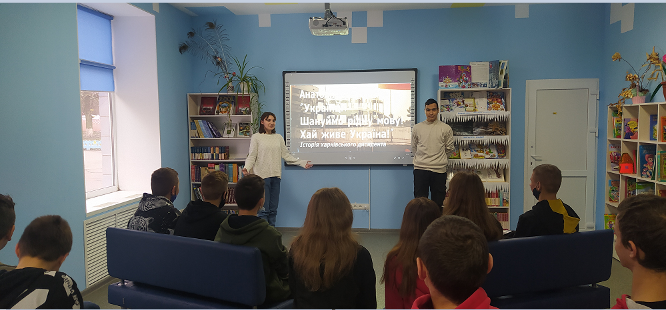
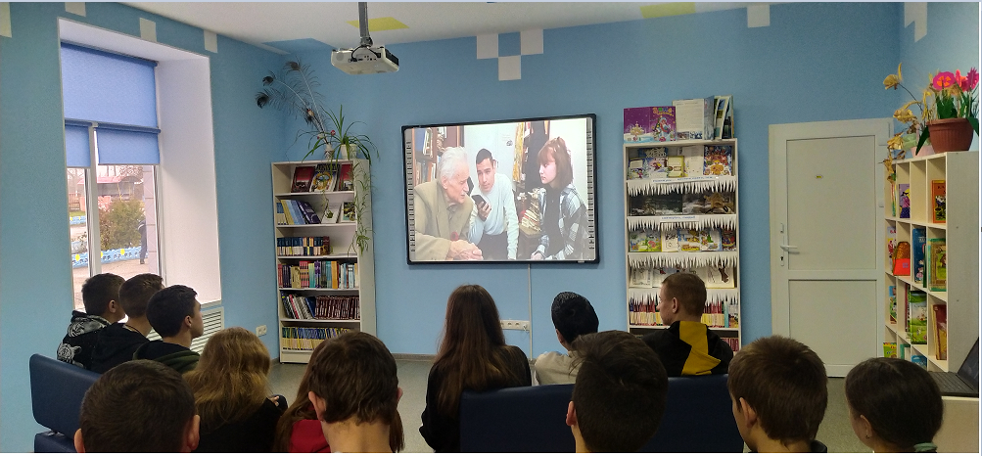
Презентація відеоролика «Анатолій Здоровий: «Українці ! Шануйте рідну мову! Хай живе Україна»» учням Олексіївського ліцею Краснокутської селищної ради Богодухівського району Харківської області

Список використаних джерел та літератури
- Архів Управління СБУ в Харківській області, АКС № 034141 т.1.
- Архів Управління СБУ в Харківській області, АКС № 034141 т.2.
- Архів Управління СБУ в Харківській області, АКС № 034141 т.3.
- Архів Управління СБУ в Харківській області, АКС № 034141 т.4.
- Архів Управління СБУ в Харківській області, АКС № 034141 т.7.
- Архів Харківської Правозахисної групи. Спогади І. Захарової.
- Алтунян Г. Цена свободы: воспоминания диссидента. – Харьков: Фолио, 2000. – 356 с.
- Данилюк Ю., Бажан О. Опозиція в Україні (друга половина 50-х-8—ті рр.. ХХст.) – К.: Рідний край, 2000. – 616 с.
- Інтерв’ю із Здоровим Анатолієм Кузьмовичем. 14 вересня 2021 р. – Харків, - зібрання гуртка «Історичне краєзнавство» КЗ «Харківська обласна станція юних туристів».
- Захаров Б. Нарис історії дисидентського руху в Україні (1956-1987). – Харків: ТОВ «Видавництво» «Права людини», 2016 – 192с.
- Касьянов Г. Незгодні: українська інтелігенція в русі опору 1960-80-х років. – К.: Либідь, 1995. – 224 с.
- Курносов Ю. Інакомислення в Україні (60-ті перша половина 80-х років ХХ ст.) – К., 1994 – 232с.
- Мороз В. Серед снігів. Мюнхен. Сучасність, 1975. – 289с.
- Русначенко А. Національно-визвольний рух в Україні: середина 1950-х – початок 1990-х років. – К.: Видавництво імені Олени Теліги, 1998. – 720с.
- Суд над Анатолієм Здоровим // Сучасність, - Мюнхен., липень-серпень 1978, ч.7-8 (211-212).
- Рух опору в Україні: 1960-1990. Енциклопедичний довідник: 2-ге видання. – К.: Смолоскип, 2012 – 896с.

ДОДАТКИ
Додаток А
Фото А.К. Здорового. 1972 рік, анкета заарештованого [3, с.11].

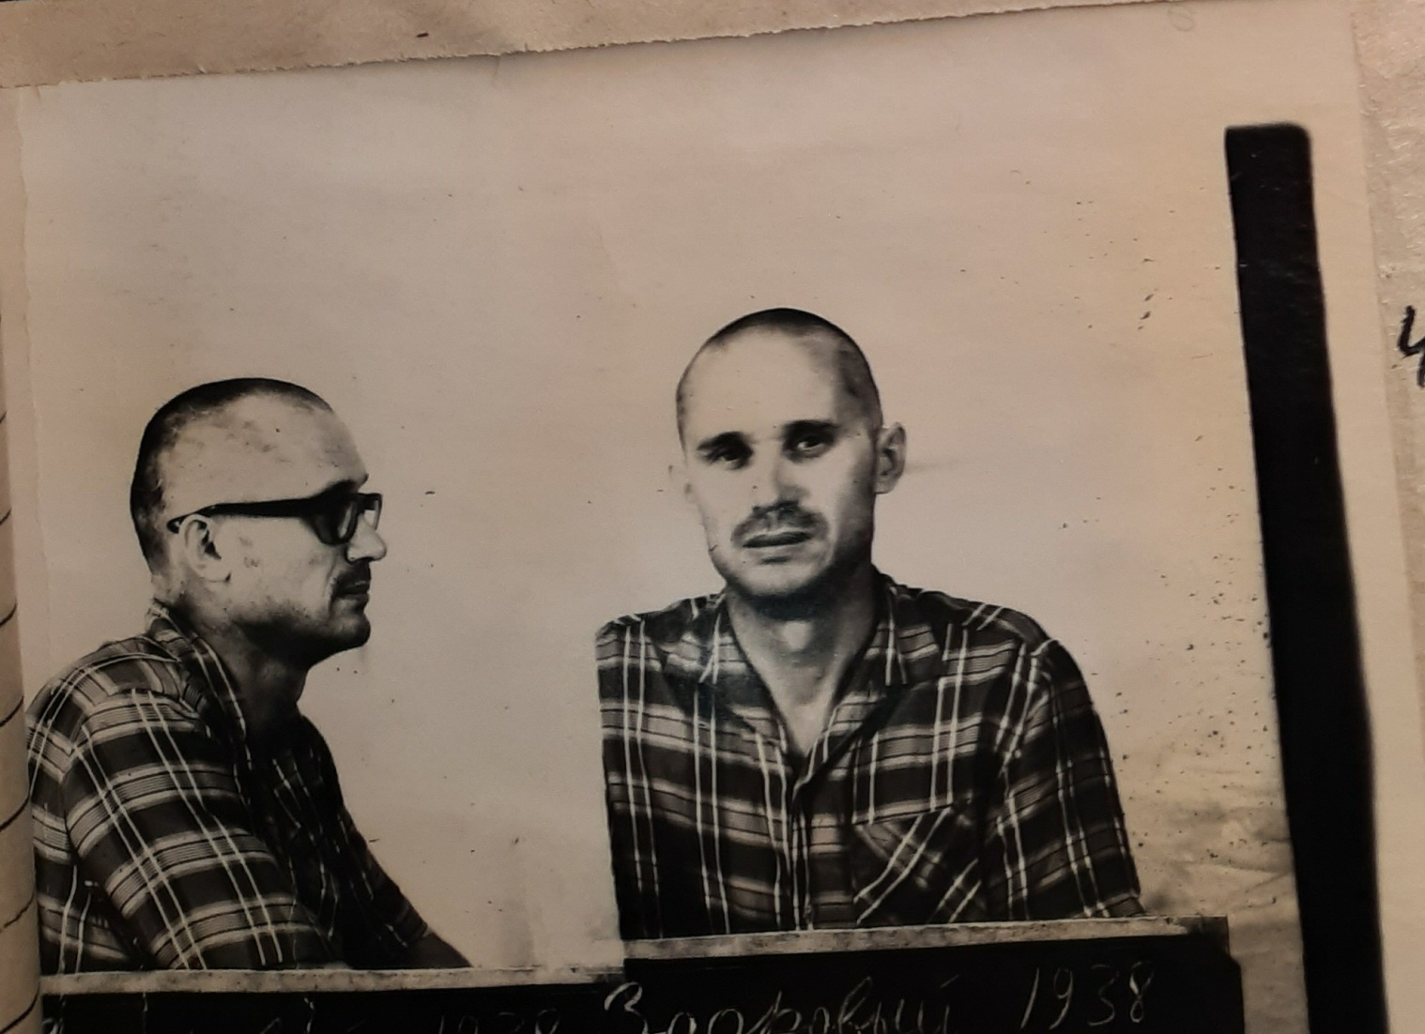

Додаток Б
Характеристика на Здорового А.К. [3, с.17].

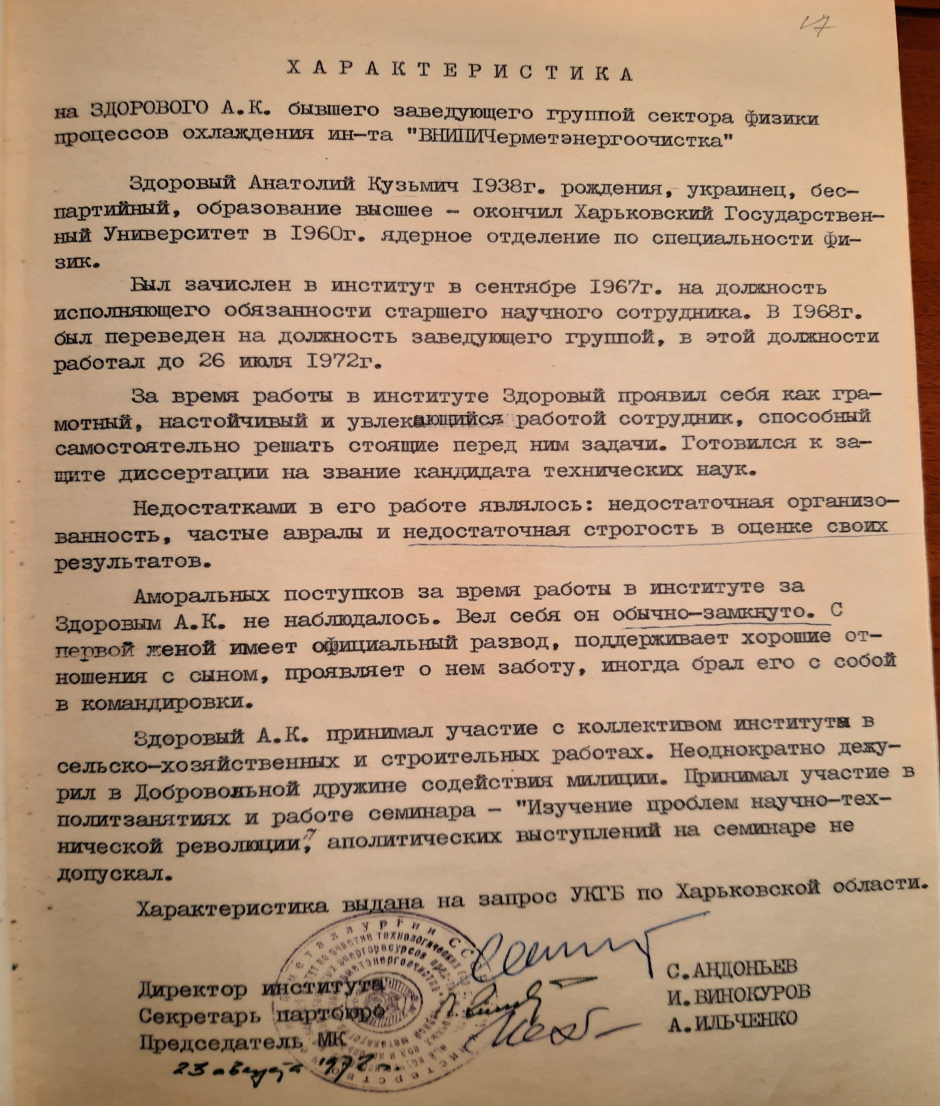

Додаток В
Постанова про продовження строку слідства і утримання під вартою
А.К.Здорового. 16 серпня 1972 р. [1, с. 125-139].
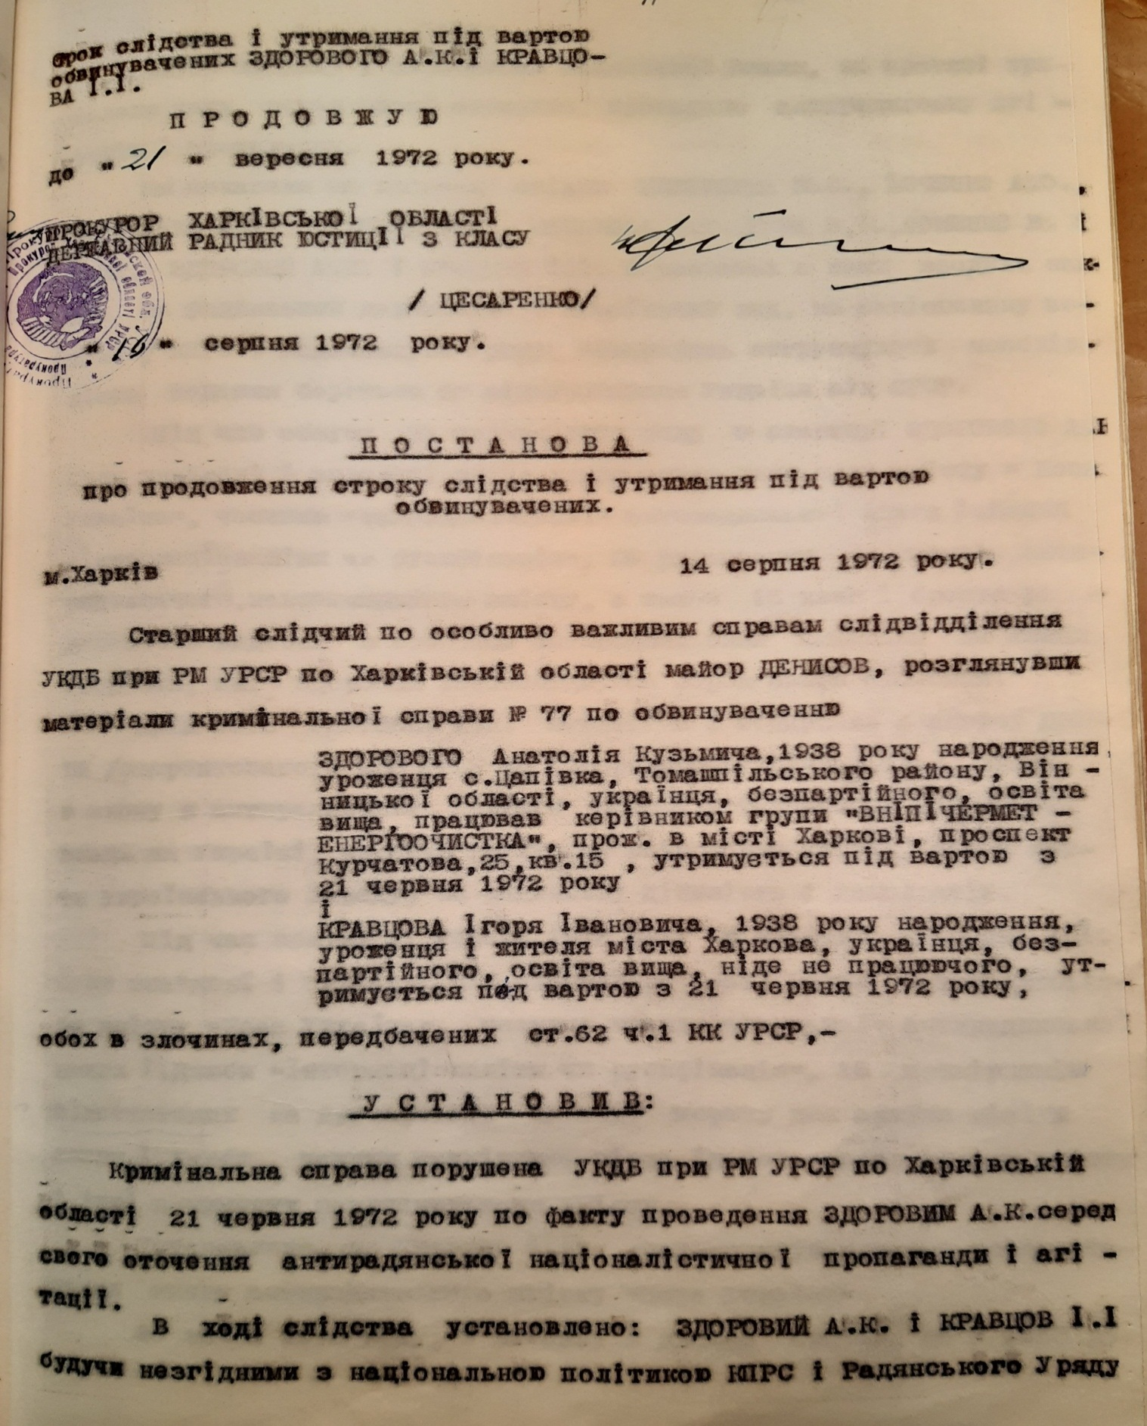
Додаток В (продовження)
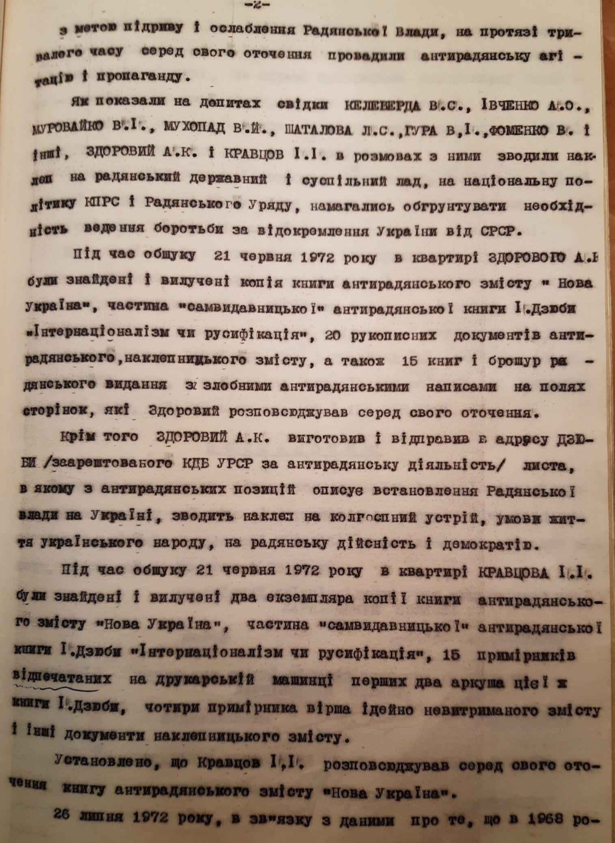
Додаток В (продовження)
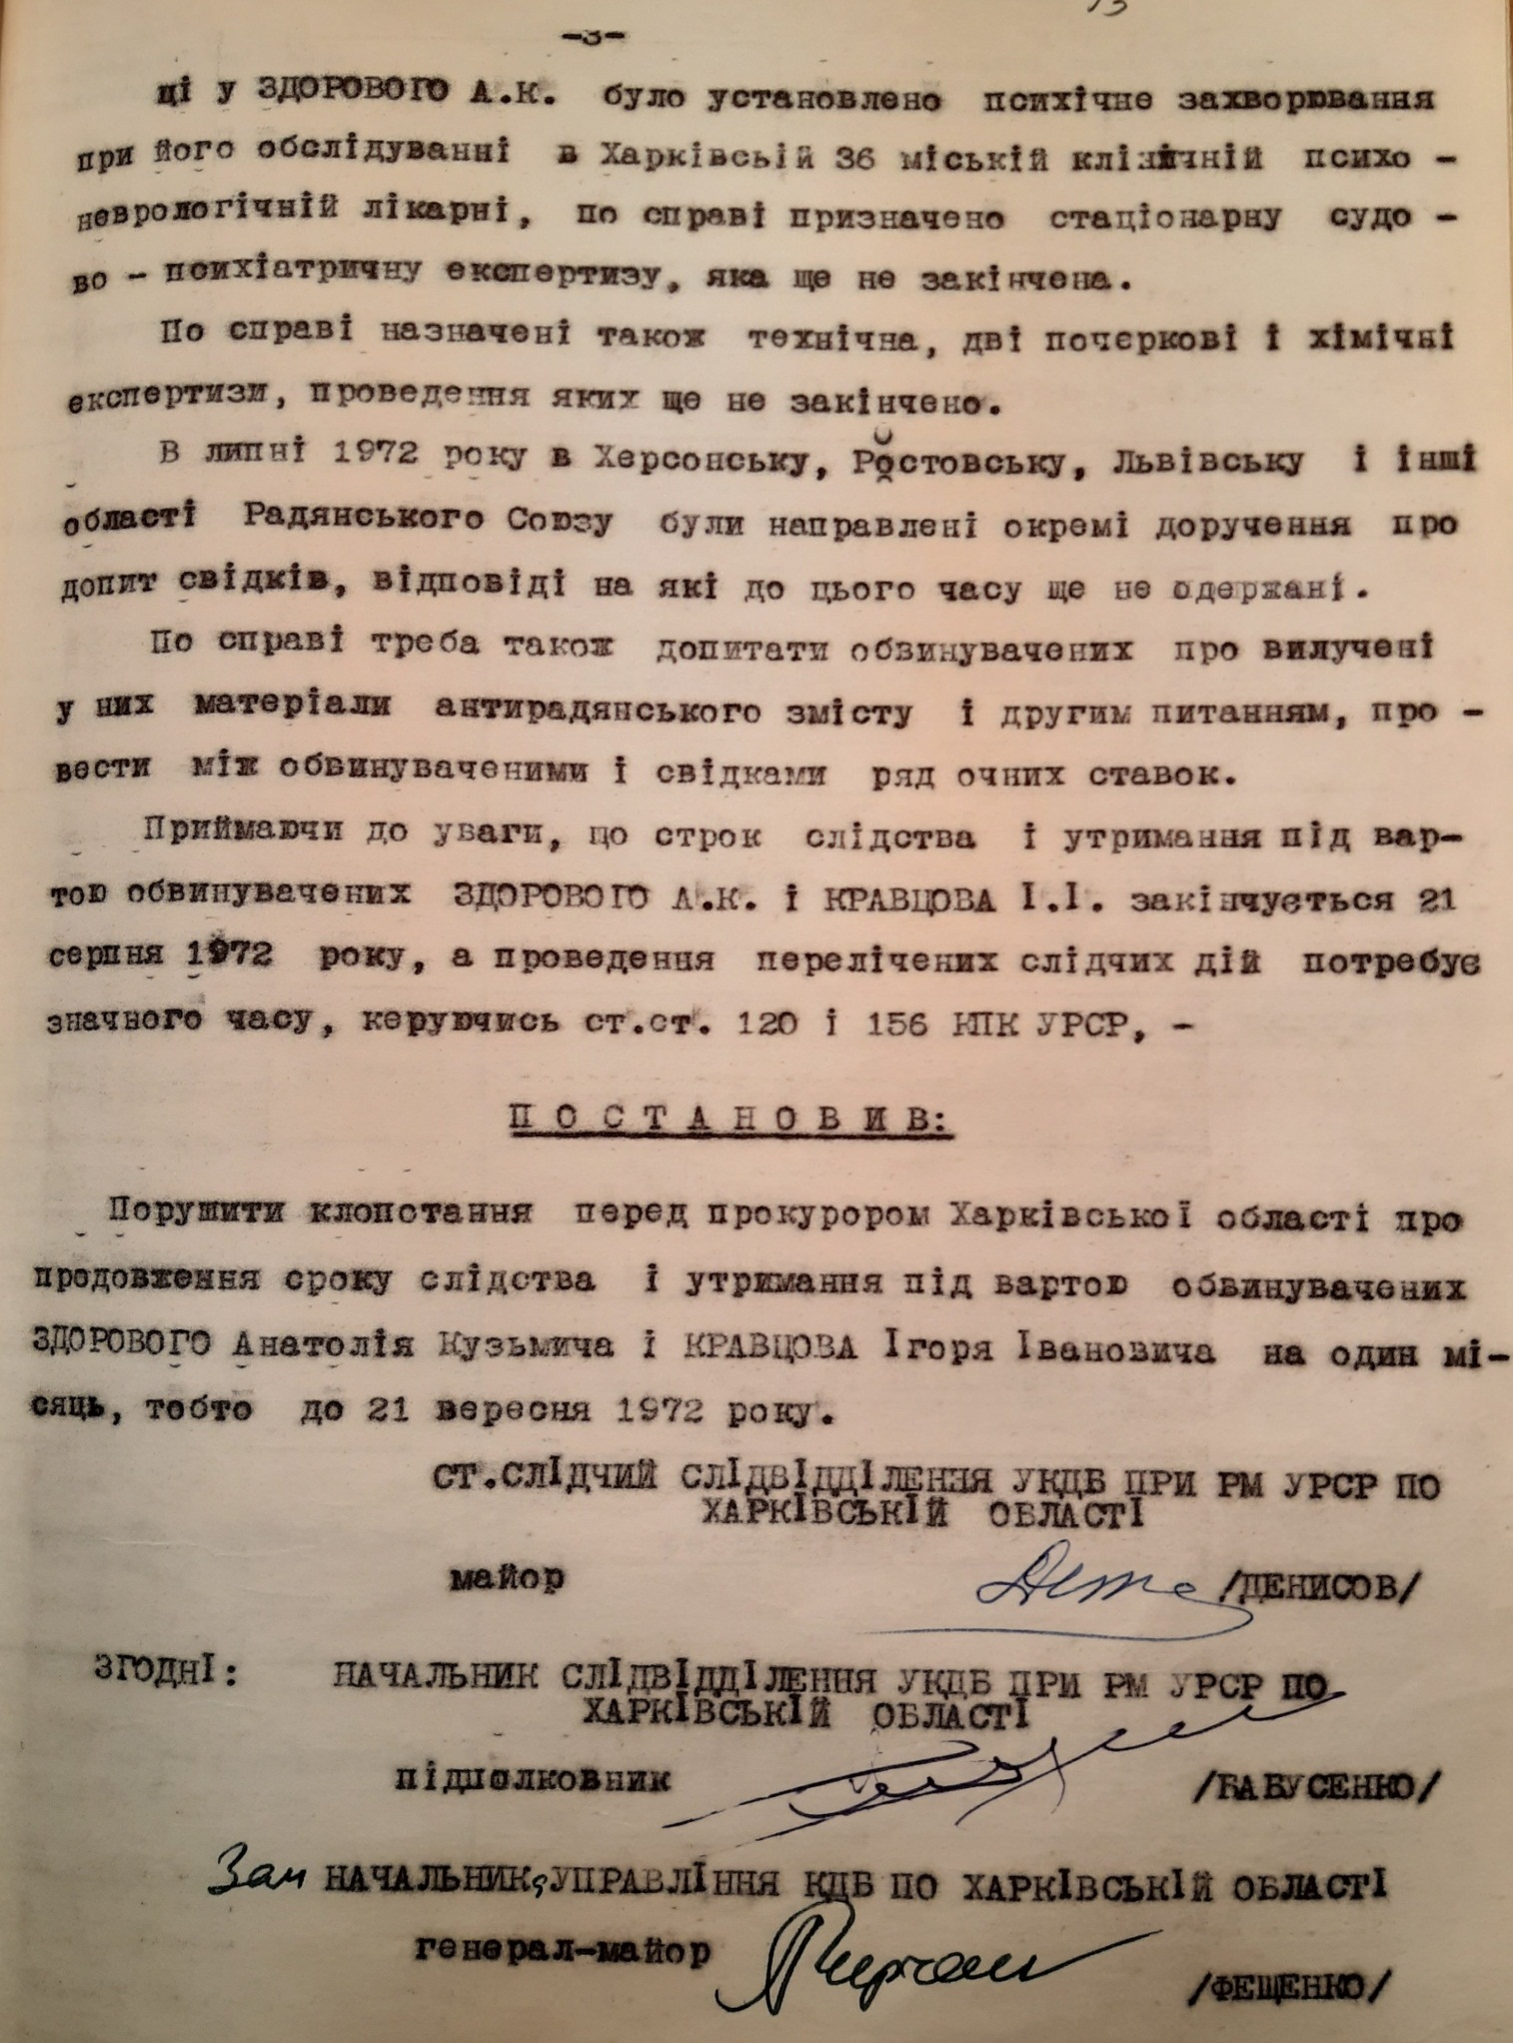

Додаток Г
Пояснення А.К.Здорового після здійснення акції: «УКРАЇНЦІ! ШАНУЙТЕ УКРАЇНСЬКУ МОВУ! ГЕТЬ МЕРЗЕННІ «ТЕОРІЙКИ» ЕСТЕСТВЕННОЙ АССИМИЛЯЦИИ! ХАЙ ЖИВЕ УКРАЇНА!». м. Харків,6 серпня 1966 року.
[7, с. 5-11].

